ỦY BAN NHÂN DÂN  THỊ XÃ TRẢNG BÀNG | CỘNG HÒA XÃ HỘI CHỦ NGHĨA VIỆT NAM  Độc lập - Tự do - Hạnh phúc
Số: /TTr-UBND | Trảng Bàng, ngày tháng năm 2023
Dự thảo
TỜ TRÌNH
về việc điều chỉnh, bổ sung Quy hoạch sử dụng đất
giai đoạn 2021-2030 thị xã Trảng Bàng, tỉnh Tây Ninh

Kính gửi: - Ủy ban nhân dân tỉnh Tây Ninh.
- Sở Tài nguyên và Môi trường.

Căn cứ Luật Tổ chức chính quyền địa phương ngày 19/6/2015;
Căn cứ Luật sửa đổi, bổ sung một số điều của Luật Tổ chức Chính phủ và Luật Tổ chức chính quyền địa phương ngày 22 tháng 11 năm 2019;
Căn cứ Luật Đất đai ngày 29 tháng 11 năm 2013;
Căn cứ Luật Quy hoạch ngày 24 tháng 11 năm 2017;
Căn cứ Luật sửa đổi, bổ sung một số điều của 37 Luật có liên quan đến quy hoạch ngày 20 tháng 11 năm 2018;
Căn cứ Nghị quyết số 61/2022/QH15 ngày 16 tháng 6 năm 2022 của Quốc hội tiếp tục tăng cường hiệu lực, hiệu quả thực hiện chính sách, pháp luật về quy hoạch và một số giải pháp tháo gỡ khó khăn, vướng mắc, đẩy nhanh tiến độ lập và nâng cao chất lượng quy hoạch thời kỳ 2021-2030;
Căn cứ Nghị định số 37/2019/NĐ-CP ngày 07 tháng 5 năm 2019 của Chính phủ quy định chi tiết thi hành một số điều của Luật Quy hoạch;
Căn cứ Nghị định số 148/2020/NĐ-CP ngày 18 tháng 12 năm 2020 của Chính phủ sửa đổi, bổ sung một số nghị định quy định chi tiết thi hành Luật Đất đai;
Căn cứ Nghị định số 10/2023/NĐ-CP ngày 03 tháng 4 năm 2023 của Chính phủ sửa đổi, bổ sung một số điều của các nghị định hướng dẫn thi hành Luật Đất đai;
Căn cứ Thông tư số 01/2021/TT-BTNMT ngày 12 tháng 4 năm 2021 của Bộ trưởng Bộ Tài nguyên và Môi trường quy định kỹ thuật việc lập, điều chỉnh quy hoạch, kế hoạch sử dụng đất;
Căn cứ Thông tư số 09/2021/TT-BTNMT ngày 30/6/2021 của Bộ trưởng Bộ Tài nguyên và Môi trường sửa đổi, bổ sung một số điều của thông tư quy định chi tiết và hướng dẫn thi hành Luật Đất đai;
Căn cứ Công văn số 3229/UBND-DT ngày 27/12/2018 của UBND tỉnh Tây Ninh về việc chấp nhận việc Ban Trị sự GHPGVN tỉnh đề nghị thành lập Chùa Bửu Tâm, xã Lộc Hưng, huyện Trảng Bàng;
Căn cứ Công văn số 3230/UBND-DT ngày 27/12/2018 của UBND tỉnh Tây Ninh về việc chấp nhận việc Ban Trị sự GHPGVN tỉnh đề nghị thành lập Chùa Pháp Huệ, xã Gia Lộc, huyện Trảng Bàng;
Căn cứ Quyết định số 3740/QĐ-UBND ngày 30/12/2021 của UBND tỉnh Tây Ninh về việc phê duyệt Quy hoạch sử dụng đất giai đoạn 2021-2030 thị xã Trảng Bàng, tỉnh Tây Ninh;
Căn cứ Quyết định số 1460/QĐ-UBND ngày 11/7/2022 của UBND tỉnh Tây Ninh về việc phê duyệt điều chỉnh về quy mô, địa điểm và số lượng dự án công trình nhưng không làm thay đổi về chỉ tiêu sử dụng đất trong Quy hoạch sử dụng đất giai đoạn 2021-2030 của thị xã Trảng Bàng;
Căn cứ Thông báo số 1335-TB/VPTU ngày 11/03/2023 của Tỉnh ủy tỉnh Tây Ninh thông báo kết luận của Ban Thường vụ Tỉnh ủy về chủ trương đối với Kế hoạch sử dụng đất 05 năm (2021-2025) tỉnh Tây Ninh;
Căn cứ Quyết định số 1249/QĐ-UBND ngày 03/06/2023 của UBND tỉnh Tây Ninh về việc phê duyệt đồ án quy hoạch chi tiết dự án Trung tâm logistics, cảng cản ICD và cảng tổng hợp Tây Ninh tại xã Hưng Thuận, thị xã Trảng Bàng, tỉnh Tây Ninh;
Căn cứ Quyết định số 05/QĐ-BTS ngày 06/06/2023 của Ban Trị Sự GHPGVN tỉnh Tây Ninh thành lập Thiền Viện Trúc Lâm Tây Ninh, tại khu phố Gia Tân, phường Gia Lộc, thị xã Trảng Bàng, tỉnh Tây Ninh;
Căn cứ Công văn số 704/UBND-KT ngày 15/3/2023 của UBND tỉnh Tây Ninh về việc ý kiến đối với dự thảo Quy hoạch sử dụng đất an ninh thời kỳ 2021-2030, tầm nhìn đến năm 2050 trên địa bàn tỉnh Tây Ninh.
Căn cứ Văn bản số 348/BC-CAT ngày 05/07/2022 của Công an tỉnh Tây Ninh về việc quy hoạch sử dụng đất an ninh thời kỳ 2021-2030, tầm nhìn đến năm 2050.
Căn cứ Thông báo số 5314/TB-STNMT ngày 28/7/2023 của Sở Tài nguyên và Môi trường về kết quả thẩm định điều chỉnh Quy hoạch sử dụng đất giai đoạn 2021-2030, điều chỉnh Kế hoạch sử dụng đất năm 2023 thị xã Trảng Bàng.
Ủy ban nhân dân thị xã Trảng Bàng kính trình UBND tỉnh Tây Ninh, Sở Tài nguyên và Môi trường xem xét thông qua việc điều chỉnh bổ sung và cân đối lại chỉ tiêu sử dụng đất vào Quy hoạch sử dụng đất giai đoạn 2021-2030 của thị xã Trảng Bàng với những nội dung như sau:
1. Công trình dự án đề nghị bổ sung:
1.1 Dự án “Thiền Viện Trúc Lâm Tây Ninh”: Loại đất: Đất cơ sở tôn giáo (TON); diện tích 7,50 ha; vị trí: ở phường Gia Lộc.
+ Lý do bổ sung: Theo định hướng phát triển kinh tế - xã hội của tỉnh Tây Ninh và Thị xã Trảng Bàng, phù hợp với định hướng phát triển du lịch tâm linh mà Nghị quyết đại hội đề ra.
+ Căn cứ pháp lý : Quyết định số 05/QĐ-BTS ngày 06/06/2023 của Ban Trị Sự GHPGVN tỉnh Tây Ninh; Thông báo số 1335-TB/VPTU ngày 11/03/2023 của Văn phòng Tỉnh ủy Tây Ninh.
1.2 Công trình “Chùa Bửu Tâm”: Loại đất: Đất cơ sở tôn giáo (TON); diện tích 0,50 ha; vị trí: ở phường Lộc Hưng.
+ Lý do bổ sung: Đại diện nhà chùa đăng ký vào Quy hoạch sử dụng đất giai đoạn 2021-2030 để làm thủ tục cấp giấy theo chủ trương của UBND tỉnh Tây Ninh.
+ Căn cứ pháp lý: Công văn số 3229/UBND-DT ngày 27/12/2018 của UBND tỉnh Tây Ninh về việc chấp nhận việc Ban Trị sự GHPGVN tỉnh đề nghị thành lập Chùa Bửu Tâm, xã Lộc Hưng, huyện Trảng Bàng (nay là phường Lộc Hưng, thị xã Trảng Bàng)
1.3 Công trình “Chùa Pháp Huệ”: Loại đất: Đất cơ sở tôn giáo (TON); diện tích 0,22 ha; vị trí: ở phường Gia Lộc.
+ Lý do bổ sung: Đại diện nhà chùa đăng ký vào Quy hoạch sử dụng đất giai đoạn 2021-2030 để làm thủ tục cấp giấy theo chủ trương của UBND tỉnh Tây Ninh.
+ Căn cứ pháp lý: Công văn số 3230/UBND-DT ngày 27/12/2018 của UBND tỉnh Tây Ninh về việc chấp nhận việc Ban Trị sự GHPGVN tỉnh đề nghị thành lập Chùa Pháp Huệ, xã Gia Lộc, huyện Trảng Bàng (nay là phường Gia Lộc, thị xã Trảng Bàng).
1.4. Công trình, dự án đất an ninh:
Trụ sở lực lượng Công an đảm bảo an ninh trật tự, Phòng cháy chữa cháy và cứu nạn cứu hộ (viết tắt PCCC&CNCH) tại Khu chế xuất và công nghiệp Linh Trung III (diện tích 2,50 ha, ở phường An Tịnh); Đồn Công an và Đội CS PCCC KCN Trảng Bàng (diện tích 1,69 ha, ở phường An Tịnh); Đồn Công an và Đội cảnh sát PCCC&CNCH KCN Thành Thành Công (diện tích 2,5 ha, ở phường An Hòa); Trụ sở lực lượng Công an đảm bảo an ninh trật tự, PCCC&CNCH tại KCN Phước Đông (diện tích 1,50 ha, ở xã Đôn Thuận); Trụ sở lực lượng Công an đảm bảo an ninh trật tự, PCCC&CNCH tại KCN Hưng Thuận (diện tích 2,50 ha, ở xã Hưng Thuận); Trụ sở Công an thị xã Trảng Bàng (vị trí mới), bao gồm cả Đội PCCC thuộc CA Thị xã (diện tích 0,78 ha, ở phường Trảng Bàng).
+ Lý do bổ sung: Cập nhật chỉ tiêu sử dụng đất an ninh theo Văn bản số 348/BC-CAT ngày 05/07/2022 của Công an tỉnh, Công văn số 704/UBND-KT ngày 15/3/2023 của UBND tỉnh Tây Ninh; Định hướng trong giai đoạn tới lĩnh vực an ninh nhằm đảm bảo an ninh trật tự, phòng chống cháy nổ tại các khu công nghiệp và các địa phương trên địa bàn thị xã Trảng Bàng.
+ Căn cứ pháp lý: Quyết định số 2331/QĐ-TTg ngày 28/12/2020 của Thủ tướng Chính Phủ; Công văn số 1088/BCA-H02 ngày 04/04/2022 của Bộ Công an gửi Công an tỉnh Tây Ninh; Công văn số 704/UBND-KT ngày 15/3/2023 của UBND tỉnh Tây Ninh. Văn bản số 348/BC-CAT ngày 05/07/2022 của Công an tỉnh Tây Ninh.
2. Công trình dự án đề nghị điều chỉnh:
2.1 Dự án “Trung tâm Logistics, cảng cạn ICD và cảng tổng hợp Tây Ninh”: Loại đất: Đất giao thông (DGT); diện tích 259,22 ha; vị trí: ở xã Hưng Thuận.
+ Nội dung điều chỉnh: Cập nhật lại ranh trên bản đồ quy hoạch dự án cho phù hợp hồ sơ quy hoạch chi tiết 1/500 được duyệt tại Quyết định số 1249/QĐ-UBND ngày 03/06/2023 của UBND tỉnh Tây Ninh.
+ Căn cứ pháp lý: Quyết định số 1460/QĐ-UBND ngày 11/7/2022 của UBND tỉnh Tây Ninh về việc phê duyệt điều chỉnh về quy mô, địa điểm và số lượng dự án công trình nhưng không làm thay đổi về chỉ tiêu sử dụng đất trong Quy hoạch sử dụng đất giai đoạn 2021-2030 của thị xã Trảng Bàng và Quyết định số 1249/QĐ-UBND ngày 03/06/2023 của UBND tỉnh Tây Ninh về việc phê duyệt đồ án quy hoạch chi tiết dự án Trung tâm logistics, cảng cản ICD và cảng tổng hợp Tây Ninh tại xã Hưng Thuận, thị xã Trảng Bàng, tỉnh Tây Ninh.
2.2. Dự án Thành phần 1 – Tuyến đường N8 thuộc dự án Đường liên tuyến kết nối vùng N8 – 787B – 789:
+ Nội dung điều chỉnh: Cập nhật lại tim (tại một số vị trí) tuyến đường N8 trên bản đồ quy hoạch sử dụng đất cho phù hợp với hồ sơ dự án và hồ sơ đo đạc giải phóng mặt bằng đường N8.
+ Căn cứ pháp lý: Quyết định số 1492/QĐ-UBND ngày 12/7/2021 của UBND tỉnh Tây Ninh về việc phê duyệt dự án Đường liên tuyến kết nối vùng N8 – 787B – 789 và Công văn số 681/BQLDA ngày 25/10/2023 của Ban quản lý dự án đầu tư xây dựng Ngành giao thông – Chủ đầu tư dự án về việc rà soát tim tuyến dự án Thành phần 1 – Tuyến đường N8 thuộc dự án Đường liên tuyến kết nối vùng N8 – 787B – 789
2.3. Dự án kêu gọi đầu tư sản xuất trong lĩnh vực nông nghiệp (đất công): Loại đất: Đất cơ sở sản xuất phi nông nghiệp (SKC), diện tích 5,28 ha vị trí: ở xã Phước Bình.
+ Nội dung điều chỉnh: Điều chỉnh tên dự án từ “Dự án kêu gọi đầu tư sản xuất trong lĩnh vực nông nghiệp (đất công)” thành “Dự án đầu tư xây dựng nhà máy giết mổ công nghệ cao” và cập nhật vị trí trên bản đồ quy hoạch sử dụng đất.
+ Căn cứ pháp lý: Theo định hướng phát triển kinh tế - xã hội của thị xã để đảm bảo đủ cơ sở thực hiện việc đấu giá, kêu gọi đầu tư
2.4. Dự án “Tổ hợp chế biến thực phẩm gia cầm”: Loại đất: Đất cơ sở sản xuất phi nông nghiệp (SKC), diện tích 12,67 ha; vị trí: ở xã Phước Bình.
+ Nội dung điều chỉnh: Điều chỉnh diện tích từ 12,67 ha thành 13,17 ha và chuyển từ loại đất thủy lợi thuộc dự án thành loại đất sản xuất phi nông nghiệp trên bản đồ quy hoạch sử dụng đất.
+ Căn cứ pháp lý: Công văn số 255/UBND-KT ngày 6/2/2023 của UBND tỉnh về việc xử lý mương nội đồng thuộc khu đất thực hiện dự án Tổ hợp Nhà máy chế biến thực phẩm DHP tại xã Phước Bình, thị xã Trảng Bàng và Báo cáo 465/BC-SNN ngày 29/11/2022 của Sở Nông nghiệp và Phát triển nông thôn về kết quả kiểm tra mương nội đồng thuộc khu đất.
2.5. Công trình “ Mở rộng trụ sở Công an thị xã Trảng Bàng”: Loại đất: Đất an ninh (CAN); diện tích 3,99 ha; vị trí: ở phường Trảng Bàng.
+ Nội dung điều chỉnh: Điều chỉnh diện tích từ 3,99 ha thành 0,43 ha
+ Căn cứ pháp lý: Công văn số 348/BC-CAT ngày 05/07/2022 của Công an tỉnh về việc quy hoạch sử dụng đất an ninh thời kỳ 2021-2030, tầm nhìn đến năm 2050.
3. Điều chỉnh chỉ tiêu sử dụng đất:
- Đất an ninh: Điều chỉnh từ 8,51 ha thành 16,42 ha (tăng 7,91 ha). Theo đó, diện tích đất an ninh đến năm 2030 (16,42 ha) tăng 11,90 ha so với hiện trạng năm 2020 (4,52 ha).
- Đất thương mại, dịch vụ: Điều chỉnh từ 808,43 ha thành 800,52 ha (giảm 7,91 ha). Theo đó, diện tích đất thương mại, dịch vụ đến năm 2030 (800,52 ha) tăng 787,75 ha so với hiện trạng năm 2020 (12,77 ha), đảm bảo nhu cầu đất để phát triển thương mại, dịch vụ trên địa bàn thị xã đến năm 2030.
- Đất giao thông: Điều chỉnh từ 2.295,75 ha thành 2.287,60 ha (giảm 8,15 ha). Theo đó, diện tích đất giao thông đến năm 2030 (2.287,60 ha) tăng 1.202,08 ha so với hiện trạng năm 2020 (1.085,52 ha), đảm bảo nhu cầu đất để phát triển mạng lưới giao thông trên địa bàn thị xã đến năm 2030.
- Đất thủy lợi: Điều chỉnh từ 901,36 ha thành 901,29 ha (giảm 0,07 ha). Theo đó, diện tích đất thủy lợi đến năm 2030 (901,29 ha) tăng 17,37 ha so với hiện trạng năm 2020 (883,92 ha), đảm bảo nhu cầu đất để phát triển mạng lưới thủy lợi trên địa bàn thị xã đến năm 2030.
- Đất cơ sở tôn giáo: Điều chỉnh từ 26,32 ha thành 34,54 ha (tăng 8,22 ha). Theo đó, diện tích đất cơ sở tôn giáo đến năm 2030 (34,54 ha) tăng 8,22ha so với hiện trạng năm 2020 (26,32ha).
4. Các chỉ tiêu của quy hoạch sử dụng đất sau khi được điều chỉnh, bổ sung
- Diện tích, cơ cấu các loại đất: (Có Phụ lục 01 kèm theo)
- Diện tích các loại đất phân bổ đến năm 2030: (Có Phụ lục 02 kèm theo)
- Diện tích chuyển mục đích sử dụng đất: (Có Phụ lục 03 kèm theo)
Trên đây là Tờ trình của thị xã Trảng Bàng về việc điều chỉnh, bổ sung Quy hoạch sử dụng đất giai đoạn 2021-2030 thị xã Trảng Bàng, tỉnh Tây Ninh, kính trình UBND tỉnh, sở Tài nguyên và Môi trường xem xét thông qua./.

Nơi nhận:  - TTTU, TT HĐND;  - Như kính gửi;  - Chủ tịch, các PCT UBND thị xã;  - Các phòng, ban ngành của thị xã;  - C, P, Ngân VP;  - Lưu: VT. | TM. UỶ BAN NHÂN DÂN  KT. CHỦ TỊCH  PHÓ CHỦ TỊCH

Phụ lục 01: Diện tích, cơ cấu các loại đất
Số  TT | Chỉ tiêu sử dụng đất | Hiện trạng năm 2020 |  | Quy hoạch đến năm 2030
 |  | Diện tích (ha) | Cơ cấu (%) | Cấp tỉnh  phân bổ (ha) | Cấp huyện xác định, xác định bổ sung (ha) | Tổng số
 |  |  |  |  |  | Diện tích (ha) | Cơ cấu (%)
(1) | (2) | (3) | (4) | (5) | (6) | (7)=(5)+(6) | (8)
 | TỔNG DTTN (1+2+3) | 34.013,90 | 100,00 |  | 34.013,90 | 34.013,90 | 100,00
1 | Đất nông nghiệp | 26.805,33 | 78,81 |  | 18.513,90 | 18.513,90 | 54,43
1.1 | Đất trồng lúa | 14.489,03 | 42,60 |  | 9.100,00 | 9.100,00 | 26,75
 | Trong đó: Đất chuyên trồng lúa nước | 11.734,89 | 34,50 |  | 8.200,00 | 8.200,00 | 24,11
1.2 | Đất trồng cây hàng năm khác | 920,13 | 2,71 |  | 866,52 | 866,52 | 2,55
1.3 | Đất trồng cây lâu năm | 11.011,07 | 32,37 |  | 7.143,79 | 7.143,79 | 21,00
1.4 | Đất rừng phòng hộ
1.4 | Đất rừng đặc dụng
1.6 | Đất rừng sản xuất
 | Trong đó: đất có rừng sản xuất là rừng tự nhiên
1.7 | Đất nuôi trồng thủy sản | 263,82 | 0,78 |  | 462,67 | 462,67 | 1,36
1.8 | Đất làm muối
1.9 | Đất nông nghiệp khác | 121,28 | 0,36 |  | 940,92 | 940,92 | 2,77
2 | Đất phi nông nghiệp | 7.208,57 | 21,19 |  | 15.500,00 | 15.500,00 | 45,57
 | Trong đó:
2.1 | Đất quốc phòng | 21,95 | 0,06 |  | 54,68 | 54,68 | 0,16
2.2 | Đất an ninh | 4,52 | 0,01 |  | 16,42 | 16,42 | 0,05
2.3 | Đất khu công nghiệp | 1.638,36 | 4,82 |  | 4.325,00 | 4.325,00 | 12,72
2.4 | Đất cụm công nghiệp
2.5 | Đất thương mại, dịch vụ | 12,77 | 0,04 |  | 800,52 | 800,52 | 2,35
2.6 | Đất cơ sở sản xuất phi nông nghiệp | 632,49 | 1,86 |  | 1.142,00 | 1.142,00 | 3,36
2.7 | Đất sử dụng cho hoạt động khoáng sản |  |  |  | 226,07 | 226,07 | 0,66
2.8 | Đất sản xuất vật liệu xây dựng, làm đồ gốm | 141,76 | 0,42 |  | 101,52 | 101,52 | 0,30
2.9 | Đất phát triển hạ tầng | 2.585,24 | 7,60 |  | 4.051,59 | 4.051,59 | 11,91
 | Trong đó:
- | Đất giao thông | 1.085,52 | 3,19 |  | 2.287,60 | 2.287,60 | 6,73
- | Đất thủy lợi | 883,92 | 2,60 |  | 901,29 | 901,29 | 2,65
- | Đất cơ sở văn hóa | 18,49 | 0,05 |  | 61,02 | 61,02 | 0,18
- | Đất cơ sở y tế | 3,97 | 0,01 |  | 10,74 | 10,74 | 0,03
- | Đất cơ sở Giáo dục và đào tạo | 48,04 | 0,14 |  | 68,80 | 68,80 | 0,20
- | Đất cơ sở thể dục thể thao | 20,43 | 0,06 |  | 52,07 | 52,07 | 0,15
- | Đất công trình năng lượng | 151,55 | 0,45 |  | 206,91 | 206,91 | 0,61
- | Đất công trình bưu chính, viễn thông | 0,52 | 0,00 |  | 5,02 | 5,02 | 0,01
- | Đất xây dựng kho dự trữ quốc gia
- | Đất có DTLS - văn hóa | 160,18 | 0,47 |  | 164,91 | 164,91 | 0,48
- | Đất bãi thải, xử lý chất thải | 0,15 | 0,00 |  | 7,66 | 7,66 | 0,02
- | Đất cơ sở tôn giáo | 26,32 | 0,08 |  | 34,54 | 34,54 | 0,10
- | Đất làm nghĩa trang, nghĩa địa, nhà tang lễ, nhà hỏa táng | 180,80 | 0,53 |  | 235,18 | 235,18 | 0,69
- | Đất cơ sở khoa học và công nghệ
- | Đất cơ sở dịch vụ xã hội
- | Đất chợ | 5,35 | 0,02 |  | 15,85 | 15,85 | 0,05
2.10 | Đất danh lam thắng cảnh
2.11 | Đất sinh hoạt cộng đồng | 7,64 | 0,02 |  | 12,42 | 12,42 | 0,04
2.12 | Đất khu vui chơi, giải trí công cộng | 11,53 | 0,03 |  | 80,77 | 80,77 | 0,24
2.13 | Đất ở tại nông thôn | 379,62 | 1,12 |  | 1.100,00 | 1.100,00 | 3,23
2.14 | Đất ở tại đô thị | 1.172,99 | 3,45 |  | 2.600,00 | 2.600,00 | 7,64
2.15 | Đất xây dựng trụ sở cơ quan | 13,39 | 0,04 |  | 36,80 | 36,80 | 0,11
2.16 | Đất xây dựng trụ sở của tổ chức sự nghiệp | 0,13 | 0,00 |  | 5,06 | 5,06 | 0,01
2.17 | Đất xây dựng cơ sở ngoại giao
2.18 | Đất cơ sở tín ngưỡng | 4,65 | 0,01 |  | 4,65 | 4,65 | 0,01
2.19 | Đất sông, ngòi, kênh, rạch, suối | 572,16 | 1,68 |  | 532,69 | 532,69 | 1,57
2.20 | Đất có mặt nước chuyên dùng | 9,37 | 0,03 |  | 29,81 | 29,81 | 0,09
2.21 | Đất phi nông nghiệp khác |  |  |  | 380,00 | 380,00 | 1,12
3 | Đất chưa sử dụng

Phụ lục 02: Diện tích các loại đất phân bổ đến năm 2030
Đơn vị tính: ha
STT | Chỉ tiêu sử dụng đất | Mã | Tổng diện tích (ha) | Phân theo đơn vị hành chính
 |  |  |  | P. An Hòa | P. An Tịnh | P. Gia Bình | P. Gia Lộc | P. Lộc Hưng | P. Trảng Bàng | X. Đôn Thuận | X. Hưng Thuận | X. Phước Bình | X. Phước Chỉ
(1) | (2) | (3) | (4)=(5)+...+(14) | (5) | (6) | (7) | (8) | (9) | (10) | (11) | (12) | (13) | (14)
I | Loại đất |  | 34.013,90 | 3.023,00 | 3.329,40 | 1.200,71 | 2.715,93 | 4.515,15 | 673,64 | 5.857,13 | 4.415,13 | 3.465,85 | 4.817,96
1 | Đất nông nghiệp | NNP | 18.513,90 | 672,94 | 1.763,10 | 549,24 | 1.507,56 | 3.427,10 | 114,33 | 2.685,78 | 2.070,07 | 1.935,83 | 3.787,95
1.1 | Đất trồng lúa | LUA | 9.100,00 | 300,00 | 430,00 | 320,00 | 300,00 | 1.620,00 |  | 400,00 | 600,00 | 1.650,00 | 3.480,00
 | Trong đó: Đất chuyên lúa nước | LUC | 8.200,00 | 300,00 | 401,00 | 300,00 | 35,00 | 1.132,00 |  | 300,00 | 602,00 | 1.650,00 | 3.480,00
1.2 | Đất trồng cây HN khác | HNK | 866,52 | 25,30 | 320,72 | 45,25 | 174,98 | 61,91 | 66,57 | 126,49 | 12,34 | 18,73 | 14,23
1.3 | Đất trồng cây lâu năm | CLN | 7.143,79 | 295,78 | 970,08 | 127,29 | 958,37 | 1.337,26 | 41,04 | 2.022,61 | 1.070,77 | 153,42 | 167,17
1.4 | Đất rừng phòng hộ | RPH
1.5 | Đất rừng đặc dụng | RDD
1.6 | Đất rừng sản xuất | RSX
- | Trong đó: đất có rừng sản xuất là rừng tự nhiên | RSN
1.7 | Đất nuôi trồng thủy sản | NTS | 462,67 | 21,86 | 42,30 | 6,70 | 23,97 | 60,97 | 6,72 | 44,53 | 215,83 | 13,24 | 26,55
1.8 | Đất làm muối | LMU
1.9 | Đất nông nghiệp khác | NKH | 940,92 | 30,00 |  | 50,00 | 50,24 | 346,96 |  | 92,15 | 171,13 | 100,44 | 100,00
2 | Đất phi nông nghiệp | PNN | 15.500,00 | 2.350,06 | 1.566,30 | 651,47 | 1.208,37 | 1.088,05 | 559,31 | 3.171,35 | 2.345,06 | 1.530,02 | 1.030,01
 | Trong đó:
2.1 | Đất quốc phòng | CQP | 54,68 |  |  |  | 19,65 |  | 1,43 |  | 11,88 | 0,07 | 21,65
2.2 | Đất an ninh | CAN | 16,42 | 3,03 | 5,01 |  | 1,28 |  | 3,10 | 1,50 | 2,50
2.3 | Đất khu công nghiệp | SKK | 4.325,00 | 1.239,00 | 393,00 |  | 50,13 | 6,97 |  | 1.192,90 | 700,00 | 743,00
2.4 | Đất cụm công nghiệp | SKN
2.5 | Đất thương mại, dịch vụ | TMD | 800,52 | 28,34 | 71,11 | 35,57 | 170,59 | 36,46 | 39,16 | 184,00 | 153,68 | 23,49 | 58,12
2.6 | Đất cơ sở sản xuất phi nông nghiệp | SKC | 1.142,00 | 66,84 | 54,40 | 40,24 | 42,44 | 52,68 | 11,50 | 399,08 | 328,68 | 44,92 | 101,22
2.7 | Đất sd cho hoạt động khoáng sản | SKS | 226,07 |  |  |  |  | 20,00 |  | 65,93 | 60,24 | 39,08 | 40,82
2.8 | Đất SX vật liệu xây dựng, làm đồ gốm | SKX | 101,52 | 6,42 | 1,01 | 0,60 |  | 58,18 |  | 2,33 | 18,81 | 2,47 | 11,70
2.9 | Đất phát triển hạ tầng | DHT | 4.051,59 | 415,96 | 414,83 | 175,56 | 457,58 | 402,57 | 168,96 | 623,08 | 655,61 | 273,91 | 463,53
 | Trong đó:
- | Đất giao thông | DGT | 2.287,60 | 185,52 | 263,78 | 125,18 | 305,68 | 232,59 | 105,03 | 248,24 | 503,02 | 136,33 | 182,23
- | Đất thủy lợi | DTL | 901,29 | 31,62 | 76,32 | 21,51 | 73,23 | 127,67 | 13,55 | 128,35 | 98,82 | 83,63 | 246,59
- | Đất cơ sở văn hóa | DVH | 61,02 | 4,00 | 6,00 | 3,39 | 11,83 | 5,05 | 5,77 | 7,96 | 5,78 | 7,63 | 3,61
- | Đất cơ sở y tế | DYT | 10,74 | 1,63 | 2,24 | 1,10 | 0,07 | 0,20 | 2,74 | 1,12 | 1,35 | 0,19 | 0,10
- | Đất cơ sở GD và đào tạo | DGD | 68,80 | 16,71 | 7,95 | 3,24 | 3,69 | 11,35 | 7,42 | 7,04 | 3,78 | 5,37 | 2,25
- | Đất cs thể dục thể thao | DTT | 52,07 | 3,37 | 4,02 | 3,56 | 3,65 | 4,50 | 9,52 | 9,14 | 6,81 | 3,50 | 4,00
- | Đất CT năng lượng | DNL | 206,91 | 148,89 | 0,61 | 0,25 | 3,56 | 1,52 | 0,40 | 42,03 | 8,51 | 0,44 | 0,70
- | Đất công trình bưu chính, viễn thông | DBV | 5,02 | 0,50 | 0,33 | 0,23 | 0,32 | 0,34 | 1,71 | 0,58 | 0,22 | 0,57 | 0,22
- | Đất xây dựng khu dự trữ quốc gia | DKG
- | Đất có DTLS - văn hóa | DDT | 164,91 | 1,82 | 7,77 | 0,66 |  | 0,45 | 1,92 | 144,18 | 6,90 | 0,75 | 0,46
- | Đất bãi thải, xử lý chất thải | DRA | 7,66 | 0,06 | 5,27 |  | 0,68 |  | 1,05 | 0,05 | 0,05 | 0,50
- | Đất cơ sở tôn giáo | TON | 34,54 | 3,16 | 2,30 | 2,92 | 16,13 | 1,05 | 4,10 | 0,91 | 2,30 | 1,10 | 0,57
- | Đất làm NT, nghĩa địa, nhà tang lễ, nhà hỏa táng | NTD | 235,18 | 17,66 | 38,14 | 11,97 | 38,74 | 17,33 | 15,28 | 28,01 | 16,55 | 33,44 | 18,06
- | Đất cơ sở khoa học và công nghệ | DKH
- | Đất cơ sở dịch vụ xã hội | DXH
- | Đất chợ | DCH | 15,85 | 1,02 | 0,10 | 1,55 |  | 0,52 | 0,47 | 5,47 | 1,52 | 0,46 | 4,74
2.10 | Đất danh lam thắng cảnh | DDL
2.11 | Đất sinh hoạt cộng đồng | DSH | 12,42 | 3,31 | 0,74 | 0,54 | 0,78 | 1,16 | 0,59 | 1,28 | 0,90 | 1,77 | 1,35
2.12 | Đất khu vui chơi, giải trí công cộng | DKV | 80,77 | 24,41 | 11,00 | 5,00 | 10,00 | 5,86 | 17,30 | 2,20 | 2,00 | 1,00 | 2,00
2.13 | Đất ở tại nông thôn | ONT | 1.100,00 |  |  |  |  |  |  | 329,01 | 311,23 | 307,32 | 152,44
2.14 | Đất ở tại đô thị | ODT | 2.600,00 | 415,46 | 559,86 | 328,06 | 402,63 | 428,37 | 294,22 | 171,40
2.15 | Đất XD trụ sở cơ quan | TSC | 36,80 | 2,13 | 3,99 | 3,73 | 3,66 | 2,06 | 4,16 | 6,30 | 3,58 | 4,34 | 2,85
2.18 | Đất XD trụ sở của tổ chức sự nghiệp | DTS | 5,06 | 1,00 | 0,50 | 0,50 | 0,50 | 0,50 | 1,26 | 0,20 | 0,20 | 0,20 | 0,20
2.19 | Đất XD cơ sở ngoại giao | DNG
2.18 | Đất cơ sở tín ngưỡng | TIN | 4,65 | 0,26 | 0,82 | 0,82 | 0,96 |  | 0,37 | 0,29 |  | 0,73 | 0,40
2.19 | Đất sông, ngòi, kênh, rạch, suối | SON | 532,69 | 103,90 | 10,03 | 17,46 | 8,00 | 23,24 | 7,26 | 95,60 | 45,75 | 67,72 | 153,73
2.20 | Đất có mặt nước chuyên dùng | MNC | 29,81 | 5,00 | 9,00 | 3,39 | 3,17 | 3,00 |  | 1,25 |  |  | 5,00
2.21 | Đất phi nông nghiệp khác | PNK | 380,00 | 35,00 | 31,00 | 40,00 | 37,00 | 47,00 | 10,00 | 95,00 | 50,00 | 20,00 | 15,00
3 | Đất chưa sử dụng | CSD
II | Khu chức năng
1 | Đất khu công nghệ cao | KCN
2 | Đất khu kinh tế | KKT
3 | Đất đô thị | KDT | 15.629,23 | 3.023,00 | 3.329,40 | 1.200,71 | 2.715,93 | 4.515,15 | 673,64 | 171,40
4 | Khu sản xuất nông nghiệp (khu vực chuyên trồng lúa nước, khi vực chuyên trồng cây công nghiệp lâu năm ) | KNN | 12.129,08 | 462,68 | 934,54 | 370,01 | 562,10 | 1.867,49 | 22,57 | 1.412,44 | 1.190,92 | 1.734,38 | 3.571,94
5 | Khu lâm nghiệp (khu vực rừng phòng hộ, rừng đặc dụng, rừng sản xuất) | KLN
6 | Khu du lịch | KDL | 196,26 |  |  | 4,01 | 26,56 | 3,74 |  | 50,00 | 66,95 |  | 45,00
7 | Khu bảo tồn thiên nhiên và đa dạng sinh học | KBT
8 | Khu phát triển công nghiệp (khu công nghiệp, cụm công nghiệp) | KPC | 4.325,00 | 1.239,00 | 393,00 |  | 50,13 | 6,97 |  | 1.192,90 | 700,00 | 743,00
9 | Khu đô thị (trong đó có khu đô thị mới) | DTC | 2.600,00 | 415,46 | 559,86 | 328,06 | 402,63 | 428,37 | 294,22 | 171,40
10 | Khu thương mại - dịch vụ | KTM | 514,34 | 11,00 |  | 10,00 | 122,04 |  | 5,29 |  | 362,93 |  | 3,08
11 | Khu đô thị - thương mại - dịch vụ | KDV | 461,16 |  | 90,00 |  |  |  | 64,20 | 208,30 | 98,66
12 | Khu dân cư nông thôn | DNT | 1.964,52 |  |  |  |  |  |  | 717,10 | 546,80 | 417,78 | 282,83
13 | Khu ở, làng nghề, sản xuất phi nông nghiệp nông thôn | KON | 1.142,00 | 66,84 | 54,40 | 40,24 | 42,44 | 52,68 | 11,50 | 399,08 | 328,68 | 44,92 | 101,22
Ghi chú:Khu chức năng không tổng hợp khi tính tổng diện tích tự nhiên.

Phụ lục 03: Diện tích chuyển mục đích sử dụng đất:
Đơn vị tính: ha
STT | Chỉ tiêu sử dụng đất | Mã | Tổng  diện tích | Diện tích phân theo đơn vị hành chính
 |  |  |  | P. An Hòa | P. An Tịnh | P. Gia Bình | P. Gia Lộc | P. Lộc Hưng | P. Trảng Bàng | X. Đôn Thuận | X. Hưng Thuận | X. Phước Bình | X. Phước Chỉ
1 | Đất nông nghiệp chuyển sang phi nông nghiệp | NNP/PNN | 8.291,43 | 877,66 | 602,02 | 410,73 | 733,66 | 505,14 | 342,30 | 1.564,64 | 1.689,86 | 1.117,98 | 447,44
1.1 | Đất trồng lúa | LUA/PNN | 3.573,29 | 504,02 | 302,98 | 194,85 | 411,69 | 259,93 | 74,88 | 231,23 | 317,59 | 966,44 | 309,68
 | Trong đó: đất chuyên lúa | LUC/PNN | 2.502,84 | 491,33 | 111,81 | 61,86 | 110,72 | 104,23 | 49,15 | 79,21 | 242,11 | 944,89 | 307,53
1.2 | Đất trồng cây hàng năm khác | HNK/PNN | 391,90 | 34,34 | 67,09 | 28,62 | 96,40 | 41,19 | 30,88 | 24,71 | 60,50 | 4,67 | 3,50
1.3 | Đất trồng cây lâu năm | CLN/PNN | 4.253,20 | 321,27 | 231,80 | 186,76 | 213,18 | 196,45 | 236,45 | 1.308,70 | 1.300,66 | 124,17 | 133,76
1.4 | Đất rừng phòng hộ | RPH/PNN
1.5 | Đất rừng đặc dụng | RDD/PNN
1.6 | Đất rừng sản xuất | RSX/PNN
- | Trong đó: đất có rừng sản xuất là rừng tự nhiên | RSN/PNN
1.7 | Đất NT thuỷ sản | NTS/PNN | 71,04 | 18,03 | 0,15 | 0,50 | 12,39 | 7,57 | 0,09 |  | 9,16 | 22,65 | 0,50
1.8 | Đất làm muối | LMU/PNN
1.9 | Đất nông nghiệp khác | NKH/PNN | 2,00 |  |  |  |  |  |  |  | 1,95 | 0,05
2 | Chuyển đổi cơ cấu sử dụng đất trong nội bộ đất NN |  | 1.007,60 | 62,86 | 184,97 | 102,29 | 51,19 | 180,03 | 5,99 | 164,03 | 177,18 | 50,78 | 28,28
 | Trong đó:
2.1 | Đất trồng lúa chuyển sang đất trồng cây lâu năm | LUA/CLN | 805,50 | 62,86 | 184,97 | 102,29 | 51,19 | 157,93 | 5,99 | 149,03 | 31,18 | 46,78 | 13,28
2.2 | Đất trồng lúa chuyển sang đất trồng rừng | LUA/LNP
2.3 | Đất trồng lúa chuyển sang đất nuôi trồng thuỷsản | LUA/NTS | 192,10 |  |  |  |  | 12,10 |  | 15,00 | 146,00 | 4,00 | 15,00
2.4 | Đất trồng lúa chuyển sang đất làm muối | LUA/LMU
2.5 | Đất trồng cây hàng năm khác chuyển sang đất nuôi trồng thuỷ sản | HNK/NTS | 10,00 |  |  |  |  | 10,00
2.6 | Đất trồng cây hàng năm khác chuyển sang đất làm muối | HNK/LMU
2.7 | Đất rừng phòng hộ chuyển sang đất nông nghiệp không phải là rừng | RPH/NKR (a)
2.8 | Đất rừng đặc dụng chuyển sang đất nông nghiệp không phải là rừng | RDD/NKR (a)
2.9 | Đất rừng sản xuất chuyển sang đất nông nghiệp không phải là rừng | RSX/NKR (a)
- | Trong đó: đất cơ rừng sản xuất là rừng tự nhiên | RSN/NKR^{(a)}
3 | Đất phi nông nghiệp không phải là đất ở chuyển sang đất ở | PKO/OCT | 9,31 |  | 0,07 |  | 1,00 | 0,04 | 1,99 |  | 0,10 | 6,11

VỊ TRÍ CÁC CÔNG TRÌNH ĐIỀU CHỈNH, BỔ SUNG
Công trình | Trước điều chỉnh | Sau điều chỉnh, bổ sung
1. Trung tâm Logistics, cảng cạn ICD và cảng tổng hợp Tây Ninh | 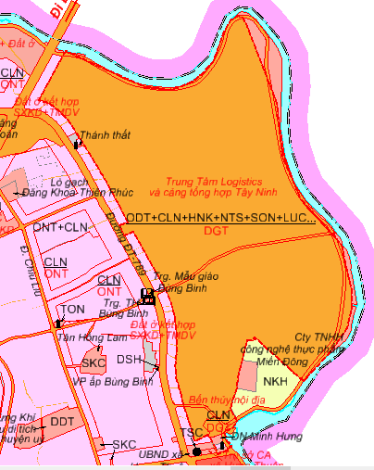 | 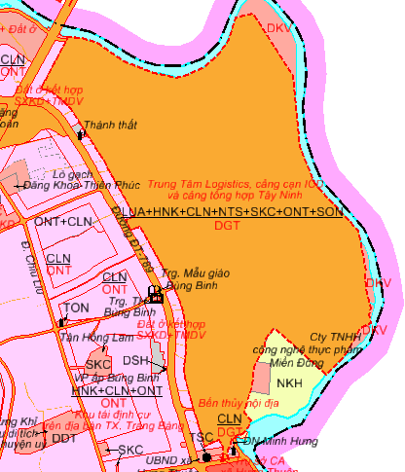
2. Thiền Viện Trúc Lâm Tây Ninh | 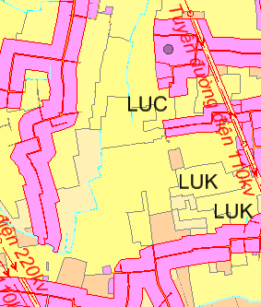 | 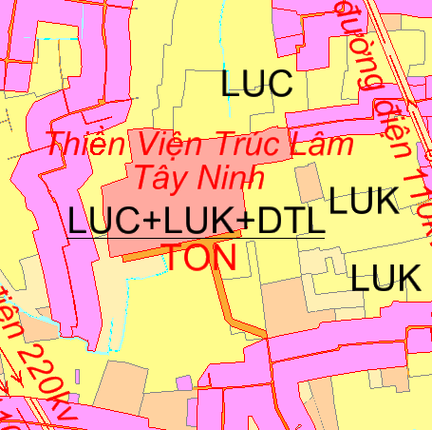
3. Chùa Pháp Huệ | 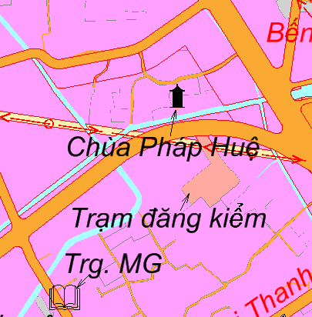 | 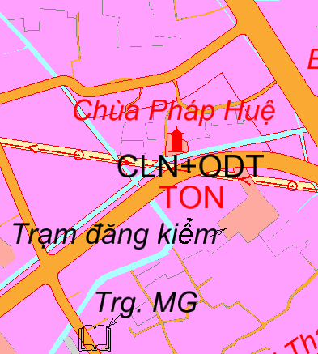
VỊ TRÍ CÁC CÔNG TRÌNH ĐIỀU CHỈNH, BỔ SUNG
Công trình | Trước điều chỉnh | Sau điều chỉnh, bổ sung
4. Chùa Bửu Tâm | 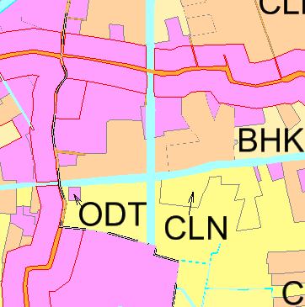 | 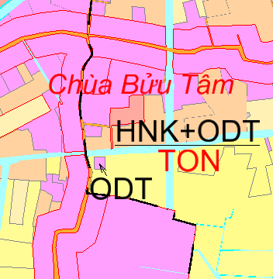
4. Dự án đầu tư xây dựng nhà máy giết mổ công nghệ cao;Tổ hợp chế biến thực phẩm gia cầm | 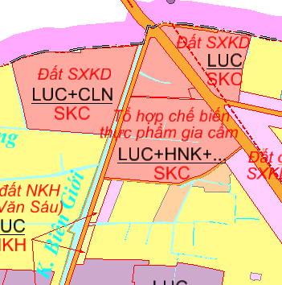 | 